Markéta Novotná
Regresní modelování – Projekt
Popis datového souboru:
Datový soubor pšenice.txt obsahuje koncentrace 5 těžkých kovů (Cd, Cu, Nu, Pb a Zn) v rostlinách (pšenice zrno) a v půdě. Dále pH půdy (ph_vym), obsah organického uhlíku v půdě (C_org) a hmotnost zkoumaných rostlin (hmota_abs). Koncentrace jsou uvedeny v mg/kg, hmota v g a organický uhlík v mg/g. Koncentrace kovů v půdě byla měřena dvěma metodami (kov_HNO3, kov_AR) v 2 M HNO3 a v Aqua regia.
Podle dostupné literatury by se na obsahu kovů v rostlinách měla nejvíce podílet jeho koncentrace v půdě, pH půdy a množství organického uhlíku v půdě.
Prohlídka dat:
Cd Cu Ni Pb Zn
Min. :0.0200 Min. :0.996 Min. :0.2000 Min. :0.2000 Min. : 15.60
1st Qu.:0.0500 1st Qu.:2.680 1st Qu.:0.2000 1st Qu.:0.2000 1st Qu.: 22.60
Median :0.0800 Median :3.400 Median :0.3000 Median :0.2000 Median : 28.60
Mean :0.1392 Mean :3.507 Mean :0.3253 Mean :0.3839 Mean : 32.25
3rd Qu.:0.1500 3rd Qu.:4.260 3rd Qu.:0.3200 3rd Qu.:0.8000 3rd Qu.: 38.20
Max. :0.8300 Max. :6.530 Max. :1.1000 Max. :0.8300 Max. :108.00

hmota_abs ph_vym C_org
Min. :106.5 Min. :4.800 Min. :0.920
1st Qu.:277.8 1st Qu.:6.025 1st Qu.:1.150
Median :404.9 Median :6.575 Median :1.310
Mean :401.1 Mean :6.455 Mean :1.451
3rd Qu.:472.6 3rd Qu.:6.900 3rd Qu.:1.650
Max. :851.4 Max. :7.600 Max. :2.810
NA's : 25.0
Cd_HNO3 Cu_HNO3 Ni_HNO3 Pb_HNO3 Zn_HNO3
Min. :0.1250 Min. : 3.475 Min. : 1.425 Min. : 9.485 Min. : 7.485
1st Qu.:0.1975 1st Qu.: 7.060 1st Qu.: 2.985 1st Qu.: 15.450 1st Qu.: 19.175
Median :0.2450 Median : 9.367 Median : 5.797 Median : 20.788 Median : 26.194
Mean :0.9802 Mean : 22.209 Mean : 7.088 Mean : 80.335 Mean : 97.393
3rd Qu.:0.9350 3rd Qu.: 14.834 3rd Qu.: 9.318 3rd Qu.: 34.932 3rd Qu.: 83.500
Max. :6.5933 Max. :167.650 Max. :22.726 Max. :799.000 Max. :1034.250

Cd_AR Cu_AR Ni_AR Pb_AR Zn_AR
Min. :0.1050 Min. : 6.36 Min. : 7.746 Min. : 9.675 Min. : 32.33
1st Qu.:0.2250 1st Qu.: 15.34 1st Qu.: 16.865 1st Qu.: 16.950 1st Qu.: 64.81
Median :0.3375 Median : 22.57 Median : 22.220 Median : 24.925 Median : 80.05
Mean :1.1781 Mean : 37.37 Mean : 25.526 Mean : 87.547 Mean : 174.19
3rd Qu.:1.0500 3rd Qu.: 33.95 3rd Qu.: 27.245 3rd Qu.: 37.766 3rd Qu.: 166.30
Max. :7.7538 Max. :230.43 Max. :114.700 Max. :813.525 Max. :1208.00

jednotlivé proměnné:
"Cd", "Cu", "Ni", "Pb", "Zn" – koncentrace kovu v rostlinách
"hmota_abs", "ph_vym", "C_org"
"Cd_HNO3", "Cu_HNO3", "Ni_HNO3", "Pb_HNO3", "Zn_HNO3" – koncentrace kovu v půdě
"Cd_AR", "Cu_AR", "Ni_AR", "Pb_AR", "Zn_AR" – koncentrace kovu v půdě
Pro tvorbu modelu jsem si vybrala pouze jeden kov – zinek a k němu příslušné vysvětlující proměnné.
Závisle proměnná – koncentrace zinku v rostlině (Zn).
Vysvětlující proměnné – koncentrace zinku v půdě (Zn_HNO3, Zn_AR), pH půdy (ph_vym) a organický uhlík v půdě (C_org).
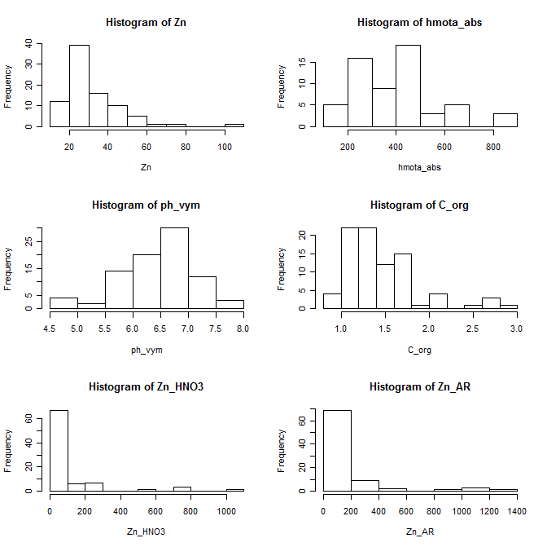
Histogramy:
Rozložení hlavně koncentrace Zn v půdě je velmi nesymetrické. Možná by bylo vhodné použít logaritmickou transformaci dat.
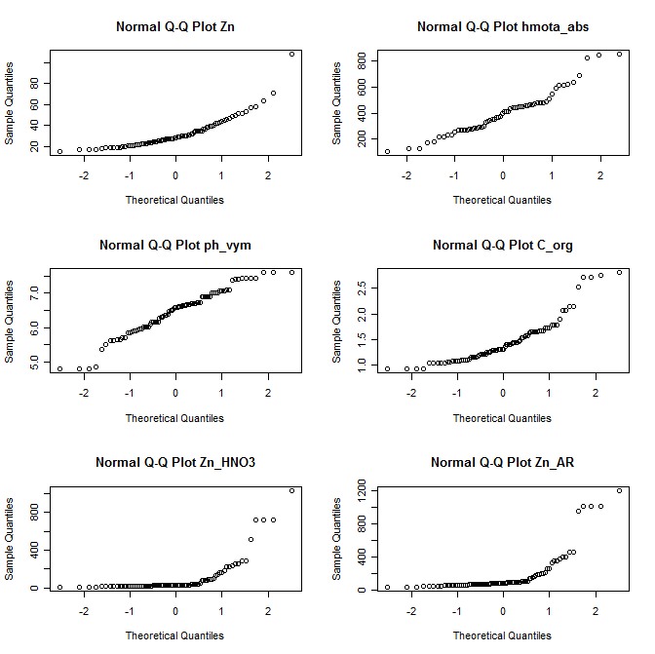
NP-ploty:
Normalita proměnných je většinou porušena. Nejlépe vypadá hmota_abs a ph_vym.

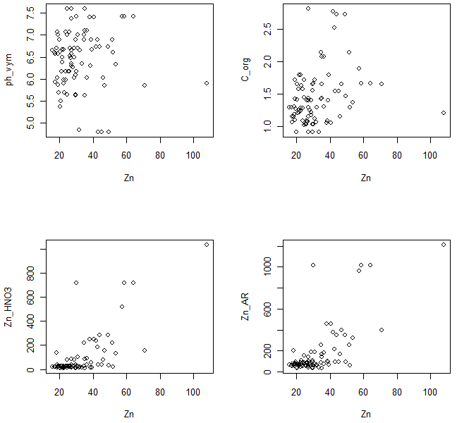
Závislost Zn na vysvětlujících proměnných:
Je vidět přímá lineární závislost koncentrace Zn v rostlinách na organickém uhlíku i na koncentraci kovu v půdě. I když není příliš silná, viz korelační koeficienty:
> cor(Zn,C_org)
[1] 0.2633924
> cor(Zn,Zn_HNO3)
[1] 0.7188914
> cor(Zn,Zn_AR)
[1] 0.7151234
Větší hodnota u Zn_HNO3 (AR) je hlavně způsobena jednou odlehlou hodnotou.
Posouzení multikolinearity:
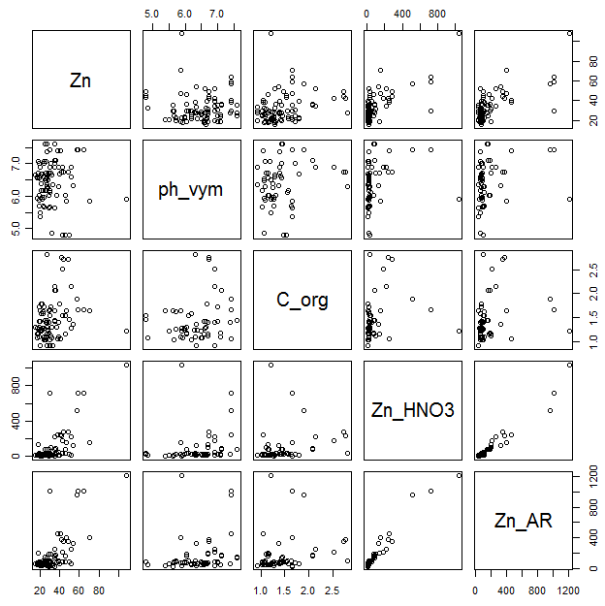
Koncentrace Zn v půdě měřená dvěma různými metodami je velmi korelovaná:
> cor(Zn_HNO3,Zn_AR)
[1] 0.9785904
Proto nebude možné do modelu použít obě proměnné zároveň. Bude lepší vytvořit model zvlášť s proměnnou Zn_HNO3 a Zn_AR.
Korelace dalších proměnných mezi sebou nejsou příliš výrazné, proto je můžeme použít dohromady do jednoho modelu:
> cor(ph_vym,C_org)
[1] 0.1734307
> cor(ph_vym,Zn_HNO3)
[1] 0.2939546
> cor(ph_vym,Zn_AR)
[1] 0.3002152
> cor(C_org,Zn_AR)
[1] 0.2453882
> cor(C_org,Zn_HNO3)
[1] 0.2596277
Model 1 – všechny vysvětlující proměnné:
Call:
lm(formula = Zn ~ ph_vym + C_org + Zn_HNO3, model = TRUE, x = TRUE,
y = TRUE)

Residuals:
Min 1Q Median 3Q Max
-35.4363 -6.1898 -0.3238 4.8963 30.9421

Coefficients:
Estimate Std. Error t value Pr(>|t|)
(Intercept) 55.465396 10.813878 5.129 1.95e-06 ***
ph_vym -5.316463 1.659700 -3.203 0.00194 **
C_org 3.593463 2.512344 1.430 0.15647
Zn_HNO3 0.060440 0.006147 9.832 1.81e-15 ***
---
Signif. codes: 0 ‘***’ 0.001 ‘**’ 0.01 ‘*’ 0.05 ‘.’ 0.1 ‘ ’ 1

Residual standard error: 9.469 on 81 degrees of freedom
Multiple R-squared: 0.5767, Adjusted R-squared: 0.5611
F-statistic: 36.79 on 3 and 81 DF, p-value: 4.189e-15

Celkově je model 1 významný (p-value: 4.189e-15) a vysvětluje 57,67 % variability. Všechny vysvětlující proměnné jsou významné kromě C_org.

Podobné výsledky dostaneme i při použití Zn_AR:
Call:
lm(formula = Zn ~ ph_vym + C_org + Zn_AR, model = TRUE, x = TRUE,
y = TRUE)

Residuals:
Min 1Q Median 3Q Max
-35.7491 -6.3180 -0.3555 4.9088 26.9996

Coefficients:
Estimate Std. Error t value Pr(>|t|)
(Intercept) 53.781471 10.779731 4.989 3.40e-06 ***
ph_vym -5.455568 1.665368 -3.276 0.00155 **
C_org 4.007870 2.506143 1.599 0.11367
Zn_AR 0.045163 0.004603 9.812 1.98e-15 ***
---
Signif. codes: 0 ‘***’ 0.001 ‘**’ 0.01 ‘*’ 0.05 ‘.’ 0.1 ‘ ’ 1

Residual standard error: 9.479 on 81 degrees of freedom
Multiple R-squared: 0.5758, Adjusted R-squared: 0.5601
F-statistic: 36.65 on 3 and 81 DF, p-value: 4.569e-15

Protože je proměnná organický uhlík nevýznamná, zkusíme jednodušší model jen se dvěma prediktory a zjistíme, jestli by tato proměnná nešla z modelu vypustit.
Model 2 – bez C_org:
Výsledky pro Zn_HNO3:
Call:
lm(formula = Zn ~ ph_vym + Zn_HNO3, model = TRUE, x = TRUE, y = TRUE)

Residuals:
Min 1Q Median 3Q Max
-36.138 -6.025 -0.578 5.775 31.688

Coefficients:
Estimate Std. Error t value Pr(>|t|)
(Intercept) 58.878805 10.614309 5.547 3.46e-07 ***
ph_vym -5.066708 1.660981 -3.050 0.00308 **
Zn_HNO3 0.062388 0.006032 10.342 < 2e-16 ***
---
Signif. codes: 0 ‘***’ 0.001 ‘**’ 0.01 ‘*’ 0.05 ‘.’ 0.1 ‘ ’ 1

Residual standard error: 9.529 on 82 degrees of freedom
Multiple R-squared: 0.566, Adjusted R-squared: 0.5555
F-statistic: 53.48 on 2 and 82 DF, p-value: 1.365e-15

a pro Zn_AR:
Call:
lm(formula = Zn ~ ph_vym + Zn_AR, model = TRUE, x = TRUE, y = TRUE)

Residuals:
Min 1Q Median 3Q Max
-36.4612 -6.2977 -0.4891 5.8618 25.5856

Coefficients:
Estimate Std. Error t value Pr(>|t|)
(Intercept) 57.479764 10.628275 5.408 6.15e-07 ***
ph_vym -5.168240 1.671298 -3.092 0.00271 **
Zn_AR 0.046678 0.004547 10.266 2.23e-16 ***
---
Signif. codes: 0 ‘***’ 0.001 ‘**’ 0.01 ‘*’ 0.05 ‘.’ 0.1 ‘ ’ 1

Residual standard error: 9.569 on 82 degrees of freedom
Multiple R-squared: 0.5624, Adjusted R-squared: 0.5518
F-statistic: 52.7 on 2 and 82 DF, p-value: 1.918e-15

Vidíme, že model pouze se dvěma prediktory vysvětluje jenom o 1% méně variability než složitější model. Zkusíme modely porovnat:
> anova(model1a,model2a)
Analysis of Variance Table

Model 1: Zn ~ ph_vym + C_org + Zn_HNO3
Model 2: Zn ~ ph_vym + Zn_HNO3
Res.Df RSS Df Sum of Sq F Pr(>F)
1 81 7262.6
2 82 7446.1 -1 -183.43 2.0458 0.1565
> anova(model1b,model2b)
Analysis of Variance Table

Model 1: Zn ~ ph_vym + C_org + Zn_AR
Model 2: Zn ~ ph_vym + Zn_AR
Res.Df RSS Df Sum of Sq F Pr(>F)
1 81 7278.3
2 82 7508.1 -1 -229.81 2.5575 0.1137

V obou případech nezamítáme hypotézu o vhodnosti jednoduššího modelu. Proto budeme dále pracovat s modelem, který obsahuje jenom 2 vysvětlující proměnné.
Pro model 2a, který vyšel nejlépe, provedeme analýzu reziduí.
Analýza reziduí – model 2a
Je potřeba ověřit linearitu reziduí – grafy oproti nezávislým proměnným a
homogenitu rozptylu – graf rezidua vs. predikované hodnoty.
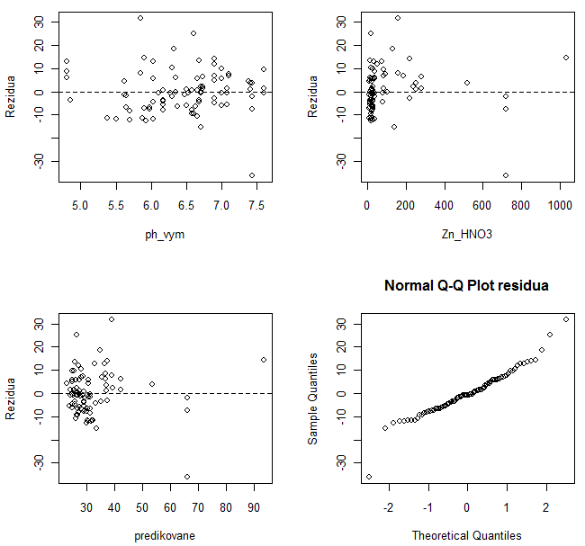
Rezidua jsou rovnoměrně rozptýlena kolem nulové hodnoty. Žádná závislost tam není vidět. U proměnné Zn_HNO3 jsou body převážně kolem nuly a několik odlehlých pozorování nad 400 mg/kg.
NP-plot reziduí nesvědčí o přílišném porušení normality.

K odstranění možných problémů se nabízí možnost data transformovat. Nejprve se ale podíváme na odlehlá a vlivná pozorování.
Hledání zvláštních bodů:
Odlehlá pozorování (extrémní hodnoty závisle proměnné) můžeme vidět na grafech reziduí na předchozí stránce. Vyskytuje se zde jedno výrazně odlehlé pozorování v grafu rezidua vs. Zn_HNO3 (má hodnotu 1034 mg/kg).

Vlivná pozorování (extrémní hodnoty nezávisle proměnných) se zjišťují pomocí delečních diagnostik.
Nejdříve si určíme pákové body:
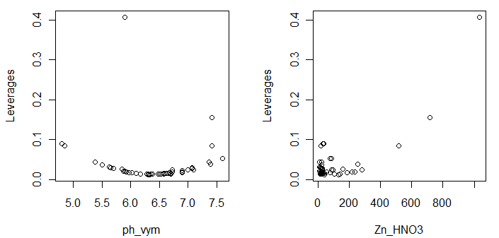
U obou nezávisle proměnných se vyskytuje vždy jeden velmi odlehlý bod. Konkrétně se jedná o:
> ph_vym[abs(hatvalues(model2a))>0.4]
[1] 5.9
> Zn_HNO3[abs(hatvalues(model2a))>0.4]
[1] 1034.25

Dále lze použít DFFITS, DFBETAS a Cookovu vzdálenost:
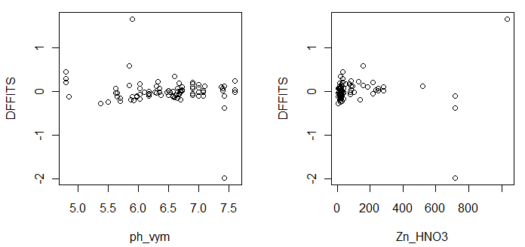
V grafu DFFITS se již objeví 2 vlivné body. Jsou to:
> ph_vym[abs(dffits(model2a))>1]
[1] 5.900 7.425
> Zn_HNO3[abs(dffits(model2a))>1]
[1] 1034.25 717.75
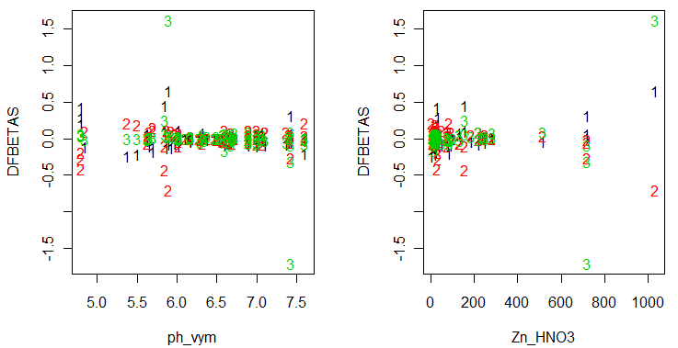
Z grafu DFBETAS je vidět, že „problém“ nastává především ve třetím parametru β₂, který je u proměnné Zn_HNO3.
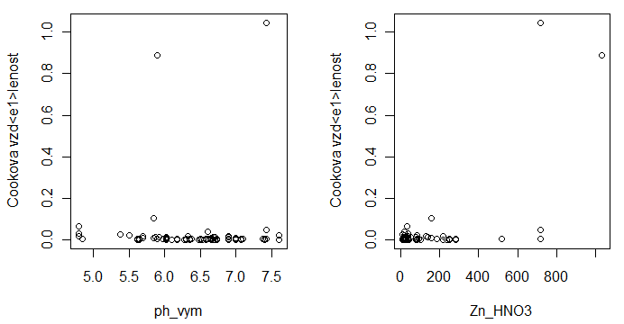
Předchozí závěry potvrzuje i graf Cookových vzdáleností.

Nalezené odlehlé hodnoty by bylo možné odstranit a podívat se, jestli se změní celkový model.

Další možností, jak se vypořádat s nepříliš dobrými výsledky při analýze reziduí a nesymetričností vstupních proměnných je transformace dat. V literatuře se nejvíce pracuje s logaritmickou transformací a to především u koncentrací kovu jak v půdě, tak i v rostlině (např. log(Mplant)=a+b*log(Msoil)+c*pH).
Transformace dat:
Využijeme tedy log(Zn) a log(Zn_HNO3), případně (log(Zn_AR)).
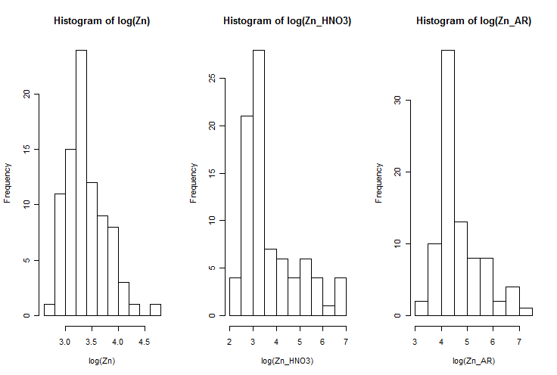
Nejprve se podíváme, jak se změní rozložení hodnot po logaritmické transformaci:
Transformací jsme dosáhli větší symetričnosti dat.
Vytvoříme nové dva modely.
Modely t1 a t2 (všechny proměnné):
Call:
lm(formula = log(Zn) ~ ph_vym + C_org + log(Zn_HNO3), model = TRUE,
x = TRUE, y = TRUE)

Residuals:
Min 1Q Median 3Q Max
-0.72390 -0.17071 0.01623 0.17987 0.75780

Coefficients:
Estimate Std. Error t value Pr(>|t|)
(Intercept) 3.44261 0.29877 11.523 < 2e-16 ***
ph_vym -0.15300 0.04880 -3.135 0.00239 **
C_org 0.04527 0.07586 0.597 0.55239
log(Zn_HNO3) 0.23644 0.03008 7.860 1.42e-11 ***
---
Signif. codes: 0 ‘***’ 0.001 ‘**’ 0.01 ‘*’ 0.05 ‘.’ 0.1 ‘ ’ 1

Residual standard error: 0.2694 on 81 degrees of freedom
Multiple R-squared: 0.491, Adjusted R-squared: 0.4722
F-statistic: 26.05 on 3 and 81 DF, p-value: 6.787e-12

Call:
lm(formula = log(Zn) ~ ph_vym + C_org + log(Zn_AR), model = TRUE,
x = TRUE, y = TRUE)

Residuals:
Min 1Q Median 3Q Max
-0.62480 -0.19185 -0.01207 0.18732 0.75203

Coefficients:
Estimate Std. Error t value Pr(>|t|)
(Intercept) 2.66615 0.30181 8.834 1.69e-13 ***
ph_vym -0.12396 0.04784 -2.591 0.0113 *
C_org 0.06906 0.07511 0.919 0.3606
log(Zn_AR) 0.30614 0.03936 7.778 2.05e-11 ***
---
Signif. codes: 0 ‘***’ 0.001 ‘**’ 0.01 ‘*’ 0.05 ‘.’ 0.1 ‘ ’ 1

Residual standard error: 0.2706 on 81 degrees of freedom
Multiple R-squared: 0.4864, Adjusted R-squared: 0.4674
F-statistic: 25.57 on 3 and 81 DF, p-value: 9.741e-12

Podobně jako u předchozích modelů vychází člen C_org nevýznamně. Také se asi o 10 % zhoršilo procento vysvětlené variability.
Zkusíme model jen se dvěma prediktory bez organického uhlíku v půdě.
Modely t3 a t4 (bez C_org):
Call:
lm(formula = log(Zn) ~ ph_vym + log(Zn_HNO3), model = TRUE, x = TRUE,
y = TRUE)

Residuals:
Min 1Q Median 3Q Max
-0.74577 -0.17563 0.01287 0.17436 0.75587

Coefficients:
Estimate Std. Error t value Pr(>|t|)
(Intercept) 3.48057 0.29077 11.970 < 2e-16 ***
ph_vym -0.15278 0.04861 -3.143 0.00233 **
log(Zn_HNO3) 0.24353 0.02753 8.848 1.45e-13 ***
---
Signif. codes: 0 ‘***’ 0.001 ‘**’ 0.01 ‘*’ 0.05 ‘.’ 0.1 ‘ ’ 1

Residual standard error: 0.2683 on 82 degrees of freedom
Multiple R-squared: 0.4888, Adjusted R-squared: 0.4763
F-statistic: 39.2 on 2 and 82 DF, p-value: 1.127e-12

Call:
lm(formula = log(Zn) ~ ph_vym + log(Zn_AR), model = TRUE, x = TRUE,
y = TRUE)

Residuals:
Min 1Q Median 3Q Max
-0.65353 -0.16779 -0.01225 0.20357 0.74806

Coefficients:
Estimate Std. Error t value Pr(>|t|)
(Intercept) 2.69102 0.30031 8.961 8.61e-14 ***
ph_vym -0.12180 0.04774 -2.551 0.0126 *
log(Zn_AR) 0.31926 0.03665 8.711 2.70e-13 ***
---
Signif. codes: 0 ‘***’ 0.001 ‘**’ 0.01 ‘*’ 0.05 ‘.’ 0.1 ‘ ’ 1

Residual standard error: 0.2703 on 82 degrees of freedom
Multiple R-squared: 0.4811, Adjusted R-squared: 0.4684
F-statistic: 38.01 on 2 and 82 DF, p-value: 2.088e-12

U obou modelů se dokonce mírně zvedla vyčerpaná variabilita. Jednodušší modely budou nejspíš lepší. Ověříme ještě pomocí porovnávání modelů:
> anova(model_t1,model_t3)
Analysis of Variance Table

Model 1: log(Zn) ~ ph_vym + C_org + log(Zn_HNO3)
Model 2: log(Zn) ~ ph_vym + log(Zn_HNO3)
Res.Df RSS Df Sum of Sq F Pr(>F)
1 81 5.8773
2 82 5.9031 -1 -0.025833 0.356 0.5524
> anova(model_t2,model_t4)
Analysis of Variance Table

Model 1: log(Zn) ~ ph_vym + C_org + log(Zn_AR)
Model 2: log(Zn) ~ ph_vym + log(Zn_AR)
Res.Df RSS Df Sum of Sq F Pr(>F)
1 81 5.9306
2 82 5.9925 -1 -0.061887 0.8452 0.3606
Nezamítáme hypotézu o vhodnosti jednoduššího modelu.

U „nejlepšího“ modelu (t3) můžeme provést analýzu reziduí.
Analýza reziduí – model t3
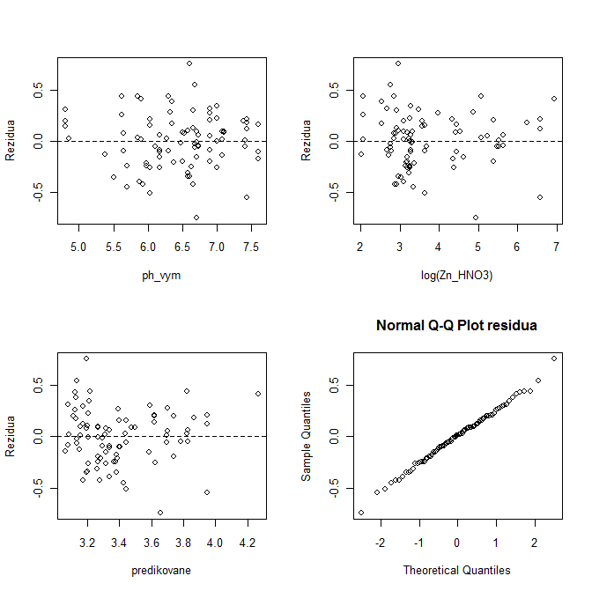
Je vidět, že díky logaritmické transformaci se zlepšil graf reziduí pro proměnnou Zn_HNO3 a predikované hodnoty. I NP-plot svědčí o normalitě více. Jinak rezidua vypadají velmi podobně jako v předchozím případě.
Závěr:
Zdá se, že model vysvětlující koncentraci Zn v rostlinách pomocí koncentrace Zn v půdě, pH půdy a organického uhlíku v půdě splňuje po logaritmické transformaci koncentrací v rostlinách a v půdě předpoklady pro dobře sestavený model. Jenom procento vysvětlené variability není příliš vysoké, a proto by možná stálo za to hledat ještě nějaké další proměnné, které by také mohly mít na koncentraci kovu v rostlinách vliv.

